竞争性比选文件

（综合评分法）
项目号：YCY-2024007

项目名称：白岩坡危岩崩塌排危降险

采 购 人：重庆市大足区中敖镇人民政府

代理机构：重庆渝诚扬工程咨询有限公司

编制时间：二〇二四年十月

比选邀请书
重庆渝诚扬工程咨询有限公司（以下简称：采购代理机构）接受重庆市大足区中敖镇人民政府的委托，对白岩坡危岩崩塌排危降险（项目号：YCY-2024007）进行竞争性比选采购。欢迎有资格的供应商前来参与比选。

一、比选项目内容
项目名称 | 最高限价（元） | 投标保证金（元） | 备注
白岩坡危岩崩塌排危降险 | 451612.40 | 9000.00 | 不接受联合体投标

二、比选资格
（一）一般资质条件
1.具有独立承担民事责任的能力；
2.具有良好的商业信誉和健全的财务会计制度；
3.具有履行合同所必需的设备和专业技术能力；
4.有依法缴纳税收的良好记录；
5.参加政府采购活动前三年内，在经营活动中没有重大违法记录；
6.法律、行政法规规定的其他条件。
（二）特定资格条件
具备建设行政主管部门颁发的建筑工程施工总承包叁级及以上资质或市政公用工程施工总承包叁级及以上资质。
三、项目技术要求
（一）项目概况
1.地理位置：重庆市大足区中敖镇峰山村6组。
2.基本特征：最大崩塌体宽约12米，高约9米，厚约6米，体积约650立方米，呈块状，堆积于下方道路上，目前处于基本稳定状态，散落于斜坡上方崩塌体约50立方米，总体积约700立方米。上方残留危岩体宽约20米，高5~7米，厚5~6米，体积约660立方米，主崩方向211°。
3.特征照片如下：

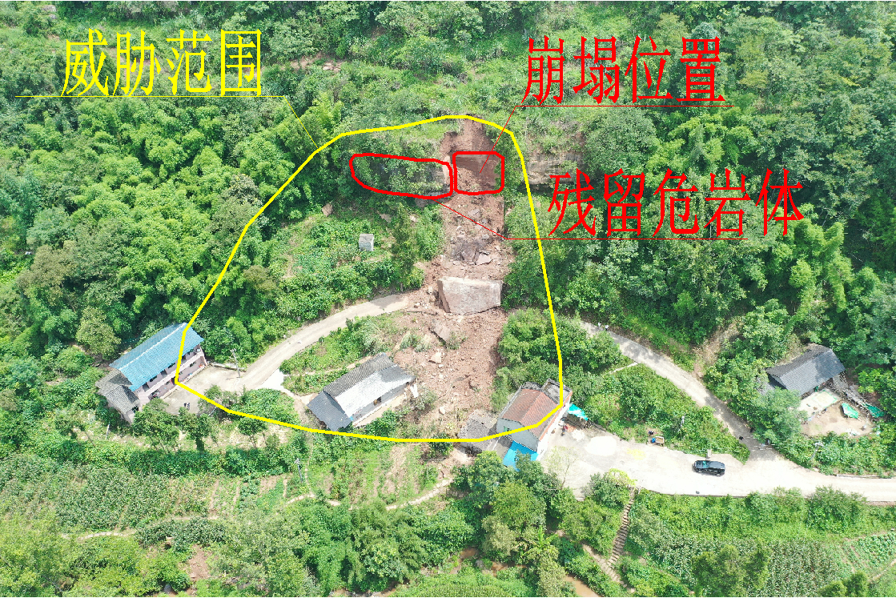 | 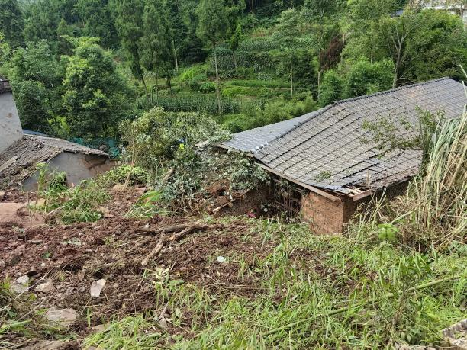
全貌图 | 房屋受损
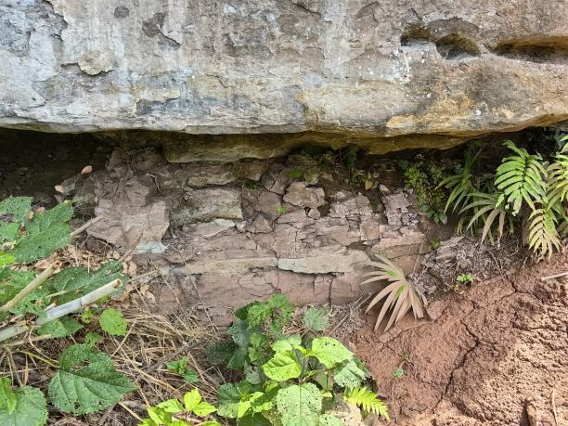 | 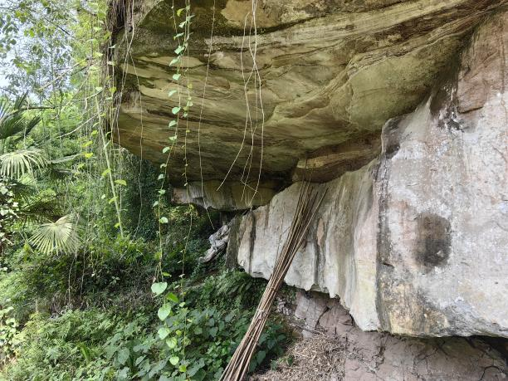
泥岩基座压碎 | 岩腔发育

（二）项目实施要求
1.实施要求
在项目实施过程中，供应商应做好计划与安排，确保项目实施对环境及现场不造成严重影响，做好文明安全施工。
2.施工安全要求
(1)地灾抢险工程属于高危作业，危险性高，在施工过程中一定要加强安全管理和监督，度绝伤亡事故的发生。
(2)从事抢险工程施工的主要人员，应经过安全技术培训考试合格并取得相应的作业证书。
(3)现场管理员应是从事多年与本工程有关工作的有一定经验的施工人员。
(4)必须由经验丰富的安全专业技术人员担任本工程安全施工的安全员。

（三）※投标人资质条件、能力和信誉
1、安全生产条件：
具备建设行政主管部门颁发的有效的安全生产许可证，企业主要负责人、拟担任该项目项目经理具备相应的由建设行政主管部门颁发的有效的安全生产考核合格证书。 投标人须在响应文件其他资料提供有效的安全生产许可证及安全生产考核合格证书。
2.项目经理资格要求
投标人拟派的项目经理必须已在投标人本单位注册，并应具有二级及以上注册建造师执业资格，注册专业为建筑或市政公用专业。 投标人须在响应文件其他资料提供有效的拟派项目经理建造师注册证。
3.其他要求
(1) 项目技术负责人：
应具有工程类中级及以上技术职称；投标人须在响应文件其他资料提供拟派技术负责人职称证。
(2)主要管理人员：
投标人自行承诺中标后在签订合同之前，须按照行政主管部门的要求组建施工项目部，配置项目管理班子，出具任命文件。任命文件应当明确施工项目部的职责、岗位设置、人员配备，并书面通知建设单位。相关岗位管理人员应持有建设行政主管部门要求的岗位证书，并提供投标人为其缴纳的养老保险证明材料。中标后不能满足该要求的，取消其中标资格，给采购人造成损失的，投标人依法承担违约赔偿责任。投标人须在投标人须在响应文件中附承诺函（格式自拟）。
（四）其他要求
1.施工结果达到国家现行有关施工质量验收规范要求，并达到合格标准。
2.供应商须严格按照工程量清单、施工图进行施工，施工过程中必须按国家相关规范及要求进行施工，施工工艺必须达到国家相关规范要求。

四、项目商务要求
（一）实施期限、地点及验收方式
1.服务期限
★①工期：60日历天
②中标人未按时进行项目验收的，应支付逾期违约金，其计算方式如下：
（1）延误天数累计在5天以内的，每延迟一天扣除中标人合同款的1%，以此类推； （2）延误天数累计超过5天的，采购人有权解除合同并有权要求中标人承担由此造成的损失，同时没收保证金，不支付中标人任何费用。
2.实施地点
采购人指定地点。
3.验收方式：
★1、中标人负责准备相关资料，由采购方组织相关人员进行项目验收；对采购方认为有必要申请第三方检验机构验收的项目，相关验收费用由中标供应商承担。
2、达到国家现行有关施工质量验收规范要求，并达到合格标准。
（二）质量保证及售后服务
1.质量要求：整体工程达到国家现行有关施工质量验收规范要求，达到合格标准。
2.工程质保需满足重庆市建设工程质量监督总站监制《重庆市建设工程质量保修书》相关要求，缺陷责任期为1年。
3.保修期内，所有设备和施工质量缺陷的维护及维修（非人为损坏）均为免费。
4.保修期内，所有设备维护和施工质量缺陷维修均为现场服务，由此产生的费用均不再收取。
5.售后服务
①电话咨询
中标人应当为采购人提供技术援助电话，解答采购人在使用中遇到的问题，及时为采购人提出解决问题的建议；供应商应做好人员安排及安全技术交底等工作，要求在项目履行期间及时配合采购人解决现场所发生的的问题或状况。
②现场响应
采购人遇到使用及技术问题，电话咨询不能解决的，中标人所委派的技术负责人或项目经理在30分钟内回复，3小时内到达现场进行处理，并做好应急措施，使项目能正常推进。
（三）付款方式
工程竣工并验收合格后支付合同价的80%（需上级补助资金到位），工程审计结束后支付至审定金额的97%，剩余3%作为质量保证金，缺陷责任期满后无质量问题，15个工作日内一次性无息付清。
（四）成交供应商领取中标通知书
成交供应商领取中标通知书时提交相关资料并按以下程序办理：
1.缴纳代理服务费
（1）本项目代理服务费参照国家发展计划委员会“计价格[2002]第1980号”文件，确定招标代理服务费金额为：4500.00元。由中标人支付，即中标人在领取中标通知书时一次性支付给代理机构。
（2）成交供应商如未按上述规定缴纳采购代理服务费，其投标保证金将不予退还。
2.缴纳履约保证金
无。

五、报名方式及要求
1.报名时间：2024 年 10 月 16日至2024年 10 月 21日17：00（工作时间）。
2.报名费：人民币500元/份（售后不退）。
3.报名方式：在规定的报名时间内，投标人将《重庆渝诚扬工程咨询有限公司项目报名表》（加盖投标人公章）扫描后发送至289990048@qq.com（邮箱）并缴纳报名费的，其报名及文件才被接收。

六、投标时间地点及程序
（一）线上报价：公告发布之日起即可报价，报价截止时间为：2024年10月22日14:30（报价时需上传签字盖章完整的PDF格式的响应文件，未在规定时间内报价并上传响应文件的投标人将视为无效投标）
（二）线下投标时间：2024 年 10 月 22 日 14 ： 00 至 14 ： 30 （以北京时间为准，逾期不予受理）
（三）投标地点：重庆市大足区中敖镇人民政府会议室。
（四）投标程序：
（1）按规定提交报名费；
（2）按时签到并按规定递交投标文件。
（五）投标保证金
1、缴纳金额：人民币9000.00元整（大写：玖仟元整）。
2、缴纳方式：由供应商从其账户将投标保证金汇至以下指定账户：
户 名：重庆渝诚扬工程咨询有限公司
开户行：工行沙坪坝西永微电子产业园区支行
账 号：3100025809100172085
3.保证金到账时间及备注填写要求
（1）到账时间要求
本项目投标保证金的到账截止时间为前一天中午17点（供应商在银行转账汇款时，须充分考虑转账汇款的时间差风险，如同城转账、异地转账或汇款、跨行转账或电汇的时间要求）。
（2）备注填写要求
供应商应在银行转账（汇款）凭证备注栏中注明“XX项目保证金”，不按要求填写备注和缴纳保证金入指定账户而影响对其保证金到账认定和退还的，由供应商自行承担。
4.保证金退还方式
（1）未中标供应商的投标保证金，在中标通知书发出后，代理机构在五个工作日内按来款渠道直接退还。。
（2）中标供应商的投标保证金，在中标供应商将与采购人签订的合同原件送达重庆渝诚扬工程咨询有限公司后，五个工作日内按资金来款渠道直接退还。
特别提醒：为确保保证金按规定时间退还，自政府采购合同签订之日起2个工作日内，成交供应商应将合同原件送达重庆渝诚扬工程咨询有限公司。否则，造成保证金延迟退还，责任自负。

七、联系方式
采购人：重庆市大足区中敖镇人民政府
联系人：黄老师
电 话：13527408808
地 址：重庆市大足区中敖镇回龙街115号
采购代理机构：重庆渝诚扬工程咨询有限公司
联系人：黄老师
电 话：17783002207
地址：重庆市渝北区线外城市花园12栋31楼

八、其它有关规定
1．凡有意参加比选的供应商，请于公告发布之日起至报名截止时间之前，在重庆市政府采购网行采家分网（https://www.gec123.com/）上下载查看本项目需求文件以及变更公告等比选前公布的所有项目资料，无论供应商下载查看与否，均视为已知晓所有比选实质性要求内容。
2．单位负责人为同一人或者存在直接控股、管理关系的不同供应商，不得参加同一合同项下的政府采购活动，否则均为无效响应。
3．无论比选结果如何，供应商参与本项目的所有费用均自行承担。

九、报价要求
本项目报价包含但不限于人工、材料、机械、脚手架费用、安全文明施工费等所有措施费、运输费、保险费、二次转运费、企业管理费、规费、利润、税金等所有成本的总结，因成交供应商自身原因造成漏报、少报皆由其自行承担责任，采购人不再补偿。

十、评选方法及标准
1、综合评分法
综合评分法是指响应文件满足比选文件全部实质性要求且按照评审因素的量化指标评审得分最高的供应商为成交候选供应商的评审方法。供应商总得分为价格、技术等评定因素分别按照相应权重值计算分项得分后相加，满分为100分。
- 资格性检查。
依据法律法规和比选文件的规定，对响应文件中的资格证明进行审查，以确定供应商是否具备资格。资格性检查资料表如下：
序号 | 检查因素 |  | 检查内容
1 | 投标人应符合的基本资格条件 | （1）具有独立承担民事责任的能力 | 投标人法人营业执照（副本）或事业单位法人证书（副本）或个体工商户营业执照、组织机构代码证复印件；  投标人法定代表人身份证明和法定代表人授权代表委托书。
1 | 投标人应符合的基本资格条件 | （2）具有良好的商业信誉和健全的财务会计制度 | 投标人提供“书面声明”
1 | 投标人应符合的基本资格条件 | （3）具有履行合同所必需的设备和专业技术能力 | 投标人提供“书面声明”
1 | 投标人应符合的基本资格条件 | （4）有依法缴纳税收和社会保障金的良好记录 | 投标人提供“书面声明”
1 | 投标人应符合的基本资格条件 | （5）参加政府采购活动前三年内，在经营活动中没有重大违法记录 | 投标人提供“书面声明”
1 | 投标人应符合的基本资格条件 | （6）法律、行政法规规定的其他条件
2 | 特定资格条件（如果有） |  | 证明材料的复印件
3 | 投标保证金 |  | 按照比选文件的规定提交投标保证金
注：供应商按“多证合一”登记制度办理营业执照的，组织机构代码证和税务登记证（副本）以供应商所提供的营业执照（副本）复印件为准。
- 符合性检查。
依据比选文件的规定，从响应文件的有效性、完整性和对比选文件的响应程度进行审查，以确定是否对比选文件的实质性要求作出响应。符合性检查资料表如下：
序号 | 评审因素 |  | 评审标准
1 | 有效性审查 | 投标文件签署 | 投标文件上法定代表人或其授权代表人的签字齐全。
1 | 有效性审查 | 投标方案 | 不接受联合体投标。
1 | 有效性审查 | 报价唯一 | 只能在最高限价内报价，只能有一个有效报价，不得提交选择性报价。
2 | 完整性审查 | 投标文件份数 | 投标文件正、副本数量符合比选文件要求。
3 | 技术部分 | 投标文件内容 | 本比选文件项目技术要求部分。
4 | 商务部分 | 投标文件内容 | 本比选文件项目商务要求部分。
5 | 投标有效期 | 投标文件内容 | 投标有效期为投标截止日期后九十天。

①澄清有关问题。评审小组在对响应文件的有效性、完整性和响应程度进行审查时，可以要求供应商对响应文件中含义不明确、同类问题表述不一致或者有明显文字和计算错误的内容等作出必要的澄清、说明或者更正。供应商的澄清、说明或者更正不得超出响应文件的范围或者改变响应文件的实质性内容。
②评审小组要求供应商澄清、说明或者更正响应文件应当以书面形式作出。供应商的澄清、说明或者更正应当由法定代表人或其授权代表签字或者加盖公章。由授权代表签字的，应当附法定代表人授权书。
③在评审过程中评审的任何一方不得向他人透露与评审有关的技术资料、价格或其他信息。
④在评审过程中，评审小组可以根据评审文件和评审情况实质性变动采购需求中的技术、服务要求以及合同草案条款，但不得变动评审文件中的其他内容。实质性变动的内容，须经采购人代表确认。对评审文件作出的实质性变动是评审文件的有效组成部分，评审小组应当及时以书面形式同时通知所有参加评审的供应商。
⑤供应商在评审时作出的所有书面承诺须由法定代表人或其授权代表签字。
⑥评审小组各成员独立对每个实质性响应文件进行评价、打分，然后汇总每个供应商每项评分因素的得分，并根据综合评分情况按照评审得分由高到低顺序推荐3名以上成交候选供应商，得分最高的为第一成交候选供应商，并编写评审报告。若供应商的评审得分相同的，按照最后报价由低到高的顺序排列推荐。评审得分且最后报价相同的，按照服务指标优劣顺序排列推荐。若所推荐的成交供应商的技术部分为0分，将失去成为成交候选供应商的资格。
- 评审标准
序号 | 评分因素及权值 | 分值 | 评分标准
1 | 经济部分（60%） | 投标报价60分 | 1.通过初步评审合格的为有效投标报价，在此基础上，投标报价去掉六分之一（不能整除的按小数前整数取整，不足六家报价则不去掉）的最低价和相同家数的最高价后进行算术平均，所得的算术平均值即为投标报价的评标基准价。以上计算取小数点后两位，第三位四舍五入。  在评标基准价计算完成后（除计算错误外），在后续的评审中不得再对其做出调整。投标总报价的偏差率计算公式  偏差率=100％×（投标人报价一评标基准价）／评标基准价  偏差率计算保留小数点后两位，小数点后第三位“四舍五入”。  2.所有通过初步评审的投标报价与评标基准价相同，则得满分60分，在此基础上，投标报价与评标准基价相比，每增加1%扣1分，每减少1%扣0.8分，扣完为止。  插入按法计算得分。  在偏差范围内，未参与评标基准价计算的投标报价，仍应参加计算相应分值。  所有计算及得分保留小数点后两位，第三位四舍五入。 | 高于限价视为无效竞价
2 | 技术  部分  （40%） | 技术方案40分 | 1.实施方案与技术措施，根据方案工作目标明确、工作安排合理，整体方案考虑全面、详细、可操作性、可靠性、针对性，项目实施材料和内容合理配置进行评审。（20分） | 评标委员会根据供应商的技术服务方案内容，独立评审，逐项进行打分。
2 | 技术  部分  （40%） | 技术方案40分 | 优得16-20分，良得11-15分，一般得4-10分，差或未提供得0-3分 | 评标委员会根据供应商的技术服务方案内容，独立评审，逐项进行打分。
2 | 技术  部分  （40%） | 技术方案40分 | 2.质量与安全管理体系与措施，根据方案实际性、可行性、科学性、合理性进行评审。（10分） | 评标委员会根据供应商的技术服务方案内容，独立评审，逐项进行打分。
2 | 技术  部分  （40%） | 技术方案40分 | 优得7-10分，良得4-6分，一般或差得0-3分 | 评标委员会根据供应商的技术服务方案内容，独立评审，逐项进行打分。
2 | 技术  部分  （40%） | 技术方案40分 | 3.提供应急方案，包括应急响应、人员配备、现场调度、响应速度等方面。（10分） | 评标委员会根据供应商的技术服务方案内容，独立评审，逐项进行打分。
2 | 技术  部分  （40%） | 技术方案40分 | 优得7-10分，良得4-6分，一般或差得0-3分 | 评标委员会根据供应商的技术服务方案内容，独立评审，逐项进行打分。

十一、供应商提交响应文件
（一）投标文件的签署与份数
（1）投标文件一式二份，其中正本一份，副本一份，副本应为正本的完整复印件，副本与正本不一致时以正本为准。
（2）投标文件正本每一页应加盖公章（投标文件格式中规定签字、盖章的地方必须按其规定签字、盖章）。
（3）若投标人对投标文件的错处作必要修改，则应在修改处加盖投标人公章或由法人或法人授权代表签字确认。
（4）电报、电话、传真形式的投标文件概不接受。
（二）投标文件正副本封面标记要求
投标文件的正本、副本的封面上均应注明项目名称、项目编号、投标人名称、“正本”、“副本”“投标文件”字样，并在封面上加盖投标人公章。
（三）投标文件的包装（装袋）及包装（装袋）封面要求
（1）如项目有两个及以上分包的，则每一分包单独一套投标资料进行包装（装袋）；
（2）投标文件的正副本包装在一起（装成一袋）；
（3）投标文件的包装或装袋的封面上应注明项目名称、项目编号、所投分包号（在项目有两个及以上分包时应注明所投分包号）、投标人名称、“投标文件”字样。包装封口处进行密封。

十二、无效响应
供应商发生以下条款情况之一者，视为无效响应，其响应文件将被拒绝：
（一）供应商不符合规定的基本资格条件或特定资格条件的；
（二）供应商的法定代表人或其授权代表未参加现场投标；
（三）供应商未按照比选文件的要求缴纳投标保证金；
（四）供应商所提交的响应文件不按规定“供应商提交响应文件”规定签字、盖章等；
（五）供应商的最后报价超过采购限价的；
（六）法定代表人为同一个人的两个及两个以上法人，母公司、全资子公司及其控股公司，在同一分包采购中同时参与投标；
（七）单位负责人为同一人或者存在直接控股、管理关系的不同供应商，参加同一合同项下的政府采购活动的；
（八）为采购项目提供整体设计、规范编制或者项目管理、监理、检测等服务的供应商，再参加该采购项目的其他采购活动；
（九）供应商的服务期、质量保证期及投标有效期不满足比选文件要求的；
（十）供应商响应文件内容有与国家现行法律法规相违背的内容，或附有采购人无法接受的条件。
供应商编制响应文件要求

（正/副本）

项目名称：
项目编号：

投 标 文 件

投标人名称：
投标人地址：
投标日期：
一、报价
（一）报价函

报价函
_________________（采购人名称）：
我方收到____________________________（项目名称）的比选采购文件，经详细研究，决定参加该项目的比选。
1、愿意按照比选采购文件中的一切要求，提供本项目的技术服务，报价为人民币大写： ；人民币小写： 元。
2、我方现提交的响应文件为：响应文件正本 1 份，副本 1 份。
3、我方承诺：本次比选的有效期为90天。
4、我方完全理解和接受贵方比选采购文件的一切规定和要求及评审办法。
5、在整个比选采购过程中，我方若有违规行为，接受相关处罚。
6、我方若中选，将按照比选结果签订合同，并且严格履行合同义务。本承诺函将成为合同不可分割的一部分，与合同具有同等的法律效力。
7、我方理解，最低报价不是成交的唯一条件。

供应商名称（公章）：
年 月 日
（二）明细报价表

序号 | 工程名称 | 单位 | 工作量 | 单价限价（元） | 投标单价（元） | 合计（元）
1 | 人工清除危岩 | m³ | 660 | 261.9
2 | 机械清除崩塌体 | m³ | 700 | 199.44
3 | 人工运石20m | m³ | 660 | 40.64
4 | 余方弃置（10km） | m³ | 1360 | 54.45
5 | 脚手架 | ㎡ | 400 | 27.69
6 | 竹条板 | ㎡ | 120 | 60
7 | 道路修复 | m | 20 | 1000
合计（元）
。

二、资格条件及其他
按照比选文件要求提供
三、法定代表人身份证明书

法定代表人身份证明书

项目名称：

致：_________________（采购人名称）：
（法定代表人姓名）在 （供应商名称）任 （职务名称）职务，是（供应商名称） 的法定代表人。

特此证明。

（供应商公章）

年 月 日

（附：法定代表人身份证正反面复印件）
四、法定代表人授权委托书

法定代表人授权委托书

项目名称：

致：_________________（采购人名称）：
（投标人法定代表人名称）是 （投标人名称）的法定代表人，特授权 （被授权人姓名及身份证代码）电话 代表我单位全权办理上述项目的投标、比选、签约等具体工作，并签署全部有关文件、协议及合同。
我单位对被授权人的签名负全部责任。
在撤销授权的书面通知以前，本授权书一直有效。被授权人在授权书有效期内签署的所有文件不因授权的撤销而失效。

被授权人： 投标人法定代表人：
（签字或盖章） （签字或盖章）

（附：被授权人身份证正反面复印件）

（投标人公章）
年 月 日

五、书面声明

项目名称：

致：_________________（采购人名称）：
（投标人名称）郑重声明，我公司具有良好的商业信誉和健全的财务会计制度，具有履行合同所必需的设备和专业技术能力，有依法缴纳税收和社会保障金的良好记录，在合同签订前后随时愿意提供相关证明材料；我公司还同时声明参加本项目采购活动前三年内无重大违法活动记录，符合比选文件规定的供应商资格条件。我方对以上声明负全部法律责任。
特此声明。

（投标人公章）
年 月 日

六、技术条款差异表

技术条款差异表
项目名称：
序号 | 采购技术要求 | 响应技术应答 | 正负偏离情况 | 差异说明
投标人： 法定代表人或授权代表：
（投标人公章） （签字或盖章）
年 月 日
注：
1、本表即为对本项目“三、项目技术要求”所列技术要求进行比较和响应；
2、该表必须按照招标文件要求如实填写，根据投标情况在“正负偏离情况”项填写“无差异”、“正偏离”或“负偏离”，在“差异说明”项填写“无差异”或正负偏离说明；
3、该表可扩展，并逐页签字或盖章

七、商务条款差异表

商务条款差异表
项目名称：
序号 | 采购商务要求 | 响应商务应答 | 正负偏离情况 | 差异说明
投标人： 法定代表人或授权代表：
（投标人公章） （签字或盖章）
年 月 日
注：
1、本表即为对本项目“四、项目商务要求”所列商务要求进行比较和响应；
2、该表必须按照招标文件要求如实填写，根据投标情况在“正负偏离情况”项填写“无差异”、“正偏离”或“负偏离”，在“差异说明”项填写“无差异”或正负偏离说明。
3、该表可扩展，并逐页签字或盖章

八、服务方案
服务方案（格式自定）

九、其他资料

附件一：重庆渝诚扬工程咨询有限公司项目报名表
项目号
项目名称
供应商名称 | （供应商公章）
联系人 |  | 手机
办公电话 |  | 传真
E-mail
单位地址
报名费：500元/份（售后不退） 代理机构：重庆渝诚扬工程咨询有限公司
相关说明：
在规定的报名时间内，投标人将《重庆渝诚扬工程咨询有限公司项目报名表》（加盖投标人公章）扫描后发送至289990048@qq.com（邮箱）并缴纳报名费的，其报名及文件才被接收。缴纳方式推荐采用转账（详见保证金账户）或微信支付，缴纳时请备注投标人名称。微信收款二维码如下：


